Жил на свете мельник. Был он стар и беден, и ничего-то у него не было хорошего, кроме дочки. Зато дочка и вправду была хороша — красивая, весёлая, работящая. Старик нахвалиться ею не мог.
Вот раз довелось мельнику разговаривать с самим королём. Ну, каждому человеку приятно своими детьми похвастаться. Он возьми да и скажи:
— Есть у меня дочка. Уж такая умница, такая разумница — из соломы золотую пряжу прядёт!
Король очень удивился.
— Неужели — говорит — из соломы? Это мне нравится. Если твоя дочь и в самом деле такая мастерица, приведи её завтра ко мне во дворец. Надо испытать её искусство.
Мельник очень обрадовался. А на самом-то деле рано было радоваться. Он, видите ли, попросту хотел сказать, что дочка у него славная рукодельница и может даже из плохого волокна напрясть хорошей пряжи, а из плохой пряжи — наткать хорошего полотна. Только и всего.
А король подумал, что она и вправду умеет прясть из простой соломы золотую пряжу.
В том-то и беда, что короли не всегда понимают, о чём толкуют простые люди. А простые люди не всегда знают, что думают короли.
Но как бы там ни было, а мельник очень обрадовался такому почётному приглашению и велел дочке собираться назавтра в гости к королю.
Она принарядилась, как могла надела своё праздничное платье, цветную ленточку на шею, колечко на палец — и, весёлая, отправилась во дворец, раздумывая по дороге о том, что ей велят делать — ткать, шить, вязать или всего-навсего чистить кастрюли и мыть лестницы?
Ну, пусть что хотят, то и приказывают — говорила она себе. — Уж я-то не ударю лицом в грязь.
Каково же было её удивление, когда сам король встретил её на пороге, отвёл в комнату, битком набитую соломой, велел принести ей прялку и сказал:
— Ну вот что, девушка! Твой отец рассказал мне, какая ты искусница. Принимайся-ка за работу. Если ты к завтрашнему дню перепрядёшь мне всю эту солому в золото, я тебя по-королевски награжу. А нет — на себя пеняй. Ни тебе, ни твоему отцу несдобровать — вам обоим палач отрубит головы на городской площади. — И с этими словами король вышел, запер дверь на ключ и вернулся к своим делам.
Ах, как испугалась Мельникова дочка! Она была мастерица на все руки: умела печь пироги, варить пиво, начинять колбасы; она вышивала золотом по бархату и цветным шёлком по кисее; плела кружева лёгкие, как паутина; умела ткать самое тонкое полотно и вязать из шерсти узорные чулки, колпаки и одеяла — но прясть из соломы золото она не умела. Да и никто не умеет.
Целый день просидела бедная девушка, ломая голову над тем, как ей выпутаться из беды. Она плакала, вытирала слезы своим вышитым передником и опять принималась плакать. Но так ничего и не придумала. Впрочем, она ещё надеялась вечером, когда стемнеет, как-нибудь ускользнуть из этой страшной комнаты.
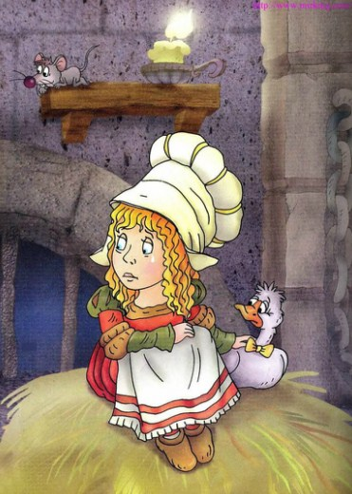
Ведь откроют же они дверь хоть на минутку — думала она.
И в самом деле — дверь открылась. Ей принесли ужин и три толстые свечи, чтобы она могла работать до рассвета. Но не успела она и с места встать, как дверь снова захлопнулась и ключ дважды повернулся в замке.
А под окном ходили всё время двое часовых с алебардами, да и окно находилось под самой крышей. Разве что на крыльях можно было из него вылететь. Но Мельникова дочка не умела летать, так же как и прясть из соломы золото.
От таких мыслей она заплакала ещё горше, хотя ей и казалось, что за день она выплакала все свои слезы до одной.
И вот когда она уже совсем потеряла надежду на спасенье, в углу что-то заскреблось, словно мышка пробирается из подполья на волю, солома зашевелилась, и в комнате появился маленький юркий человечек — большеголовый, длиннорукий, на тонких ножках.
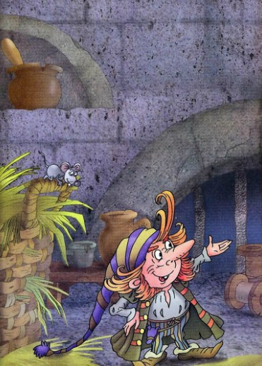
— Добрый вечер, прекрасная мельничиха! — сказал он. — О чём это ты так горько плачешь?
— Ах, как же мне не плакать! — ответила девушка. — Король приказал мне напрясть из этой соломы золота, а я не умею.
— Ну и что же? — спросил человечек.
— Мне отрубят за это голову — ответила она.
Человечек задумался.
— Да, это очень неприятно — сказал он. — Ну а что ты мне дашь, если я за тебя напряду золота из соломы?
— Цветную ленточку с шеи и мою благодарность до конца дней моих.
— Очень хорошо — сказал человечек.
Она пододвинула ему свой ужин и зажгла свечку. Ужин он съел с удовольствием, а свечу задул и сказал, что ему и так светло — от собственных глаз.
После этого он уселся перед прялкой и — ж-ж-ж… Колесо так и зажужжало. Не успела девушка сосчитать до трёх, как вся шпулька была обмотана золотой пряжей.
Тогда он взял другую шпульку, третью, четвёртую…
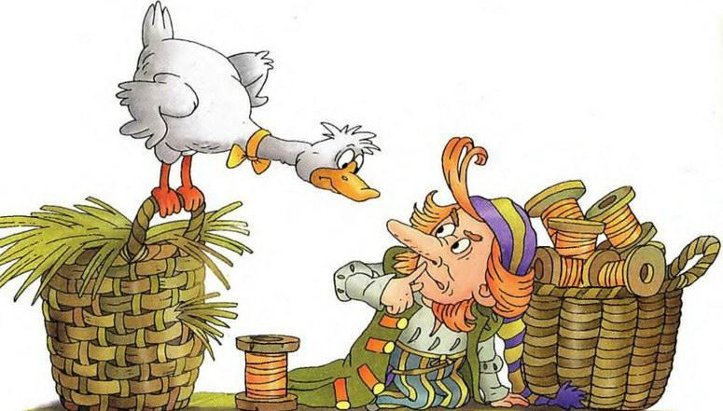
До самого рассвета жужжало колесо прялки. Девушка только и успевала подавать человечку шпульки и сматывать в клубки золотую пряжу. И вот в комнате не осталось ни одной соломинки. Человечек взял у девушки обещанную ленточку и пропал, будто его и не было.
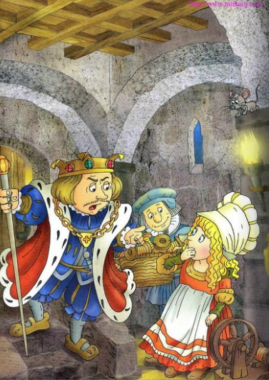
А тут и король постучался в дверь. Он так и обмер, увидев, что вся солома превратилась в чистое золото. Об одном только он пожалел: о том, что комната, набитая соломой, была недостаточно велика. Но комнат во дворце было много, а соломы на дворе — ещё больше. Король велел набить соломой от пола до потолка другую комнату, гораздо больше прежней, сам отвёл туда Мельникову дочку и приказал сейчас же приняться за работу, если только жизнь ей дорога. Бедняжка ничего не ответила и молча села за прялку, вытирая слезы. Но, когда стало совсем темно, в комнате опять появился маленький человечек и спросил у неё:
Что ты мне дашь, если я и на этот раз напряду тебе золота из соломы?
— Вечную мою благодарность и колечко с пальца.
— Хорошо.
Человечек взял кольцо. И снова завертелось и зажужжало колесо прялки.
А когда наутро король пришёл поглядеть, что поделывает его пряха, он увидел, что она крепко спит, а вокруг неё лежит столько золота, сколько вчера было соломы.
Король ещё больше обрадовался, но сказать довольно; у него не хватило сил.
Он приказал набить соломой третью комнату. Она была втрое больше, чем обе прежние, вместе взятые, и соломы в ней помещалось тоже втрое больше.
— Ну вот что — сказал король. — Если ты и эту солому превратишь в золото, ты станешь моею женой и королевой. Ничего, что она простая девушка, Мельникова дочка, — думал он. — На всём свете я не найду себе невесты богаче, чем она.
И вот девушка опять осталась одна. А когда стемнело, к ней снова явился маленький человечек и спросил:
— Ну что ты мне дашь, если я и в третий раз напряду для тебя золота из соломы?
— У меня больше ничего нет, кроме благодарности, — ответила она.
— Этого мне мало — сказал человечек. — Ты скоро станешь королевой. Обещай мне отдать своего первого ребёнка — и я сейчас же сяду за прялку. А нет — прощай!..
Кто знает, что ещё будет — подумала Мельникова дочка. — Может, король вовсе и не женится на мне? Может, у меня и детей-то никогда не будет… — И она пообещала человечку своего первенца.
Человечек опять сел за прялку. И когда король поутру вошёл в комнату, он зажмурился и закрыл лицо руками: вокруг лежало столько золота и оно так блестело, что даже смотреть на него было больно.
Король сдержал слово. Не прошло и трёх дней, как во дворце сыграли пышную свадьбу. И Мельникова дочка стала королевой.
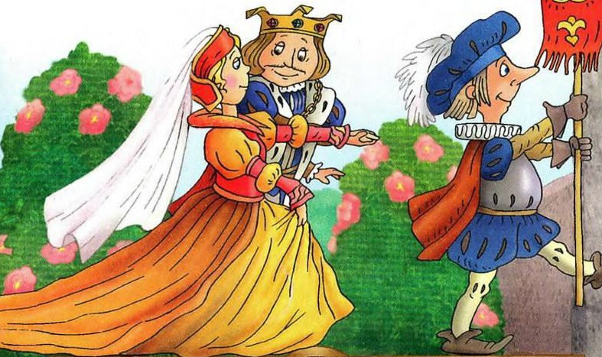
А через год у неё родился ребёнок.
Королева была очень счастлива и даже думать забыла о человечке и о своём обещании.
И вот как-то раз ночью, когда она сидела у колыбели, в углу что-то заскреблось, словно мышка хотела выкарабкаться из подполья на волю.
Королева вздрогнула, подняла глаза и увидела, что рядом с ней стоит маленький юркий человечек — большеголовый, длиннорукий, на тонких ножках.
— Ну — сказал он — моё — мне! Давай-ка сюда то, что обещала! — И он протянул к ребёнку свои длинные руки.
Ах, как испугалась королева! Как горько она заплакала, умоляя человечка взять у неё все драгоценности, все богатства в королевстве — даже мантию и корону — и только оставить ей ребёнка!.. Но человечек стоял на своём.
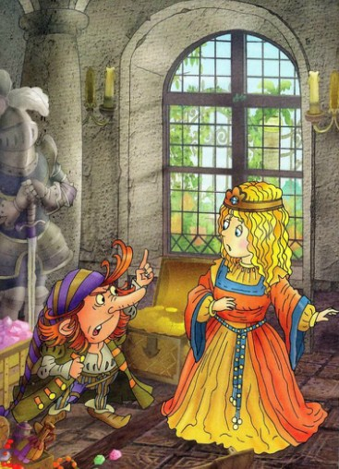
— Нет — говорил он. — Живое, тёпленькое для меня милее всех сокровищ на свете.
Тут уж королева едва не лишилась чувств. Она упала перед человечком на колени и сказала, что умрёт, если он не сжалится над ней.
И человечек сжалился.
— Хорошо — сказал он. — Даю тебе три дня сроку. Если за это время ты узнаешь, как меня зовут, дитя твоё останется у тебя. — И с этими словами он исчез.
Всю ночь королева перебирала в памяти имена, которые когда-либо слышала. На рассвете она разослала во все концы своего королевства гонцов и велела им разузнать в городах и деревнях, какие где встречаются имена и прозвища.
И вот пришла ночь, и человечек опять появился у неё в комнате.
— Может быть, тебя зовут Каспар? — спросила королева дрожащим от страха голосом.
— Мельхиор?
— Бальцер?
— Нет.
Королева называла по порядку все имена, какие только знала, но человечек всякий раз качал головой и усмехался.
— Нет — говорил он. — Меня зовут не так.
На другой день она послала гонцов в соседние государства, чтобы узнать, какие имена дают людям в чужих странах.
Когда человечек явился к ней, она перебрала самые мудрёные имена и прозвища, которые узнала от гонцов.
— Может быть, тебя зовут Реброхвост?
— Круторог?
— Лови-Догоняй?
— Нет, нет.
Что бы она ни сказала, он твердил в ответ одно и то же:
— Меня зовут не так!
И вот наступил третий день. Королева не могла больше припомнить ни одного нового имени и с нетерпением ждала возвращения своих гонцов, которым велела побывать на этот раз в самых глухих углах и закоулках, в хижинах угольщиков и в пещерах горных пастухов.
Один за другим гонцы возвращались во дворец, но никто из них не сказал королеве ничего нового.
Наконец, вошёл последний гонец.
— Королева! — доложил он. — Целый день ходил я по горам и лесам, но не услышал ни одного неизвестного нам прозвания. Имён на свете меньше, чем людей. Новые люди рождаются и получают старые имена. Я уж хотел было возвращаться домой, да зашёл невзначай в такую чащу, где только лисы да зайцы желают друг другу доброй ночи, а человечьего духу и не бывало.
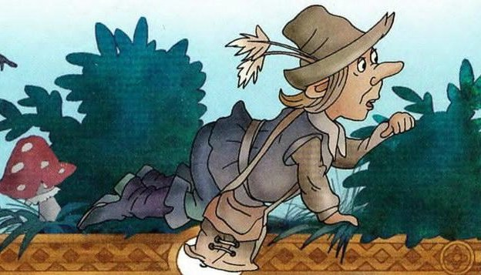
И тут, меж тремя старыми деревьями, увидел я маленький-маленький домик. Перед домиком был разложен костёр, а вокруг костра плясал человечек — большеголовый, длиннорукий, на тоненьких ножках. Он подскакивал то на одной ноге, то на другой и распевал.
Пусть клубится дымок,
Пусть печётся пирог —
Славный выкуп мне завтра дадут!
На земле никому, никому невдомёк,
Как меня под землёю зовут.
А зовут меня Гном,
А зовут меня Гном,
А зовут меня Гном-Тихогром!
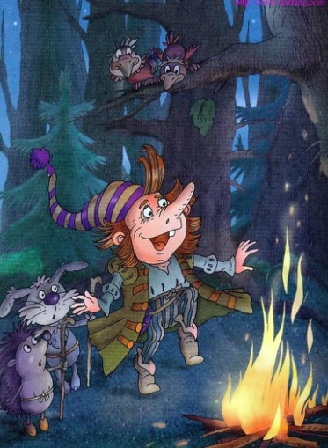
Можете себе представить, как обрадовалась королева, услыхав это имя. Она щедро наградила гонца и села у колыбели поджидать человечка.
Он скоро появился, потирая свои длинные руки и посмеиваясь.
— Ну, госпожа королева — сказал он — как меня зовут?
— Может быть, Франц? — спросила она.
— Нет.
— Может быть, Кунц?
— Нет.
— А может быть, Гейнц?
— Нет.
— Ну так, может быть, Гном-Тихогром?
— Это тебе сам чёрт подсказал! Сам чёрт подсказал! — закричал человечек и от гнева так сильно топнул ногой, что она ушла в землю под самое бедро. Тогда он обеими руками схватился за левую ногу и в ярости разорвал себя пополам.

